Урожай кабачков на участке детского сада.
На участке детского сада мы с детьми вырастили кабачки. Дети прекрасно знают этот яркий овощ. Пробовали его на вкус. Не раз создавали поделки из кабачка.
Толстячок — кабачок
Повернулся на бочок,
- На грядке я ещё посплю,
Дождик, солнышко люблю,
Я люблю, где воздух чище!
Большой вырос КАБАЧИЩЕ.
Пока долго сладко спал,
Придётся вызвать самосвал,
Чтоб лежебоку увезти.
-Хватит, больше не расти!
Пожалей ты нас, дружище! -
И ответил КАБАЧИЩЕ -
Я собою очень горд -
Мировой побил рекорд!
Сегодня мы вместе с ребятами средней группы "Непоседы" решили посетить огород детского сада и собрать урожай кабачков.
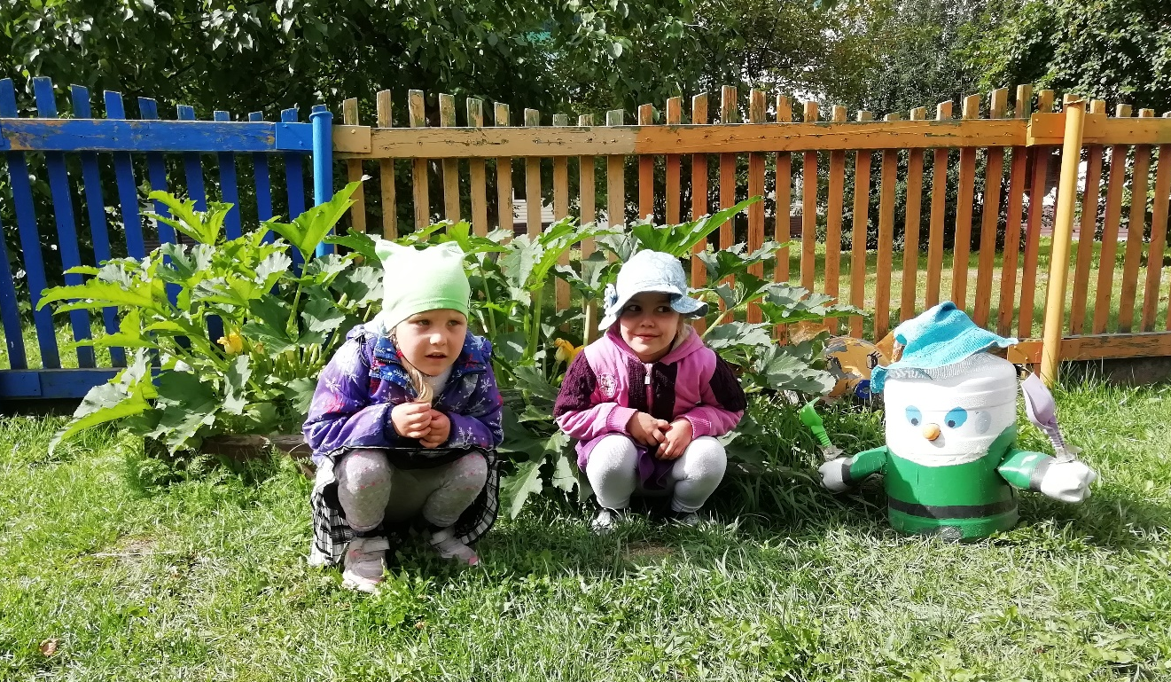
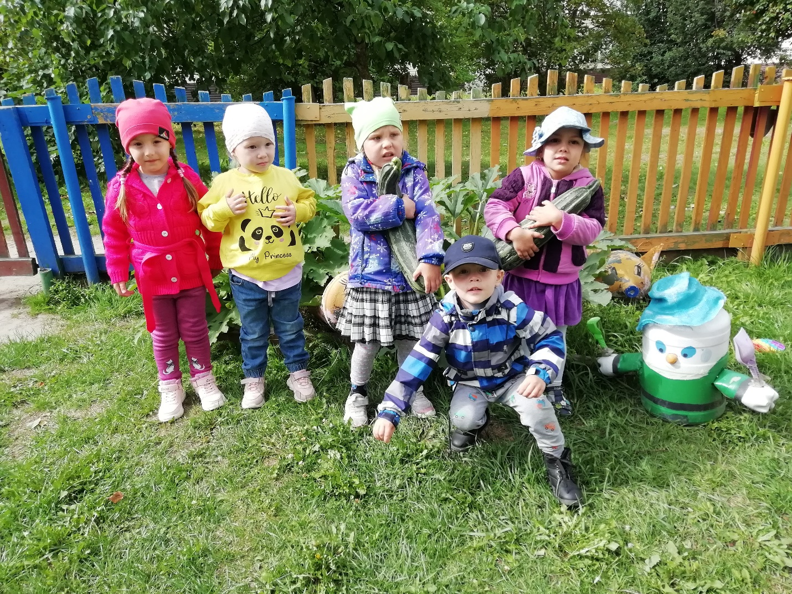
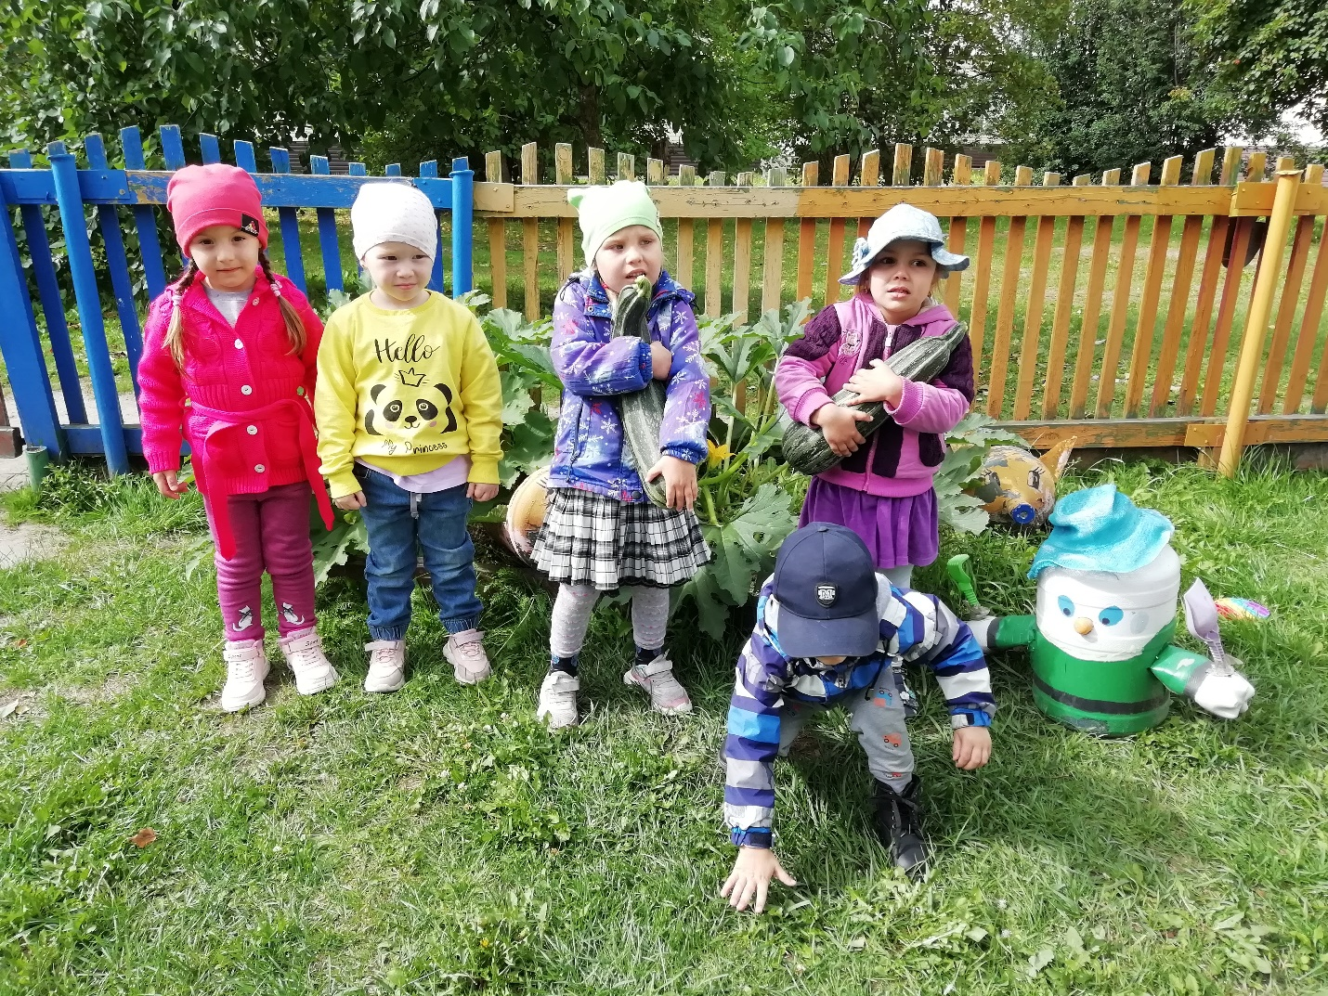
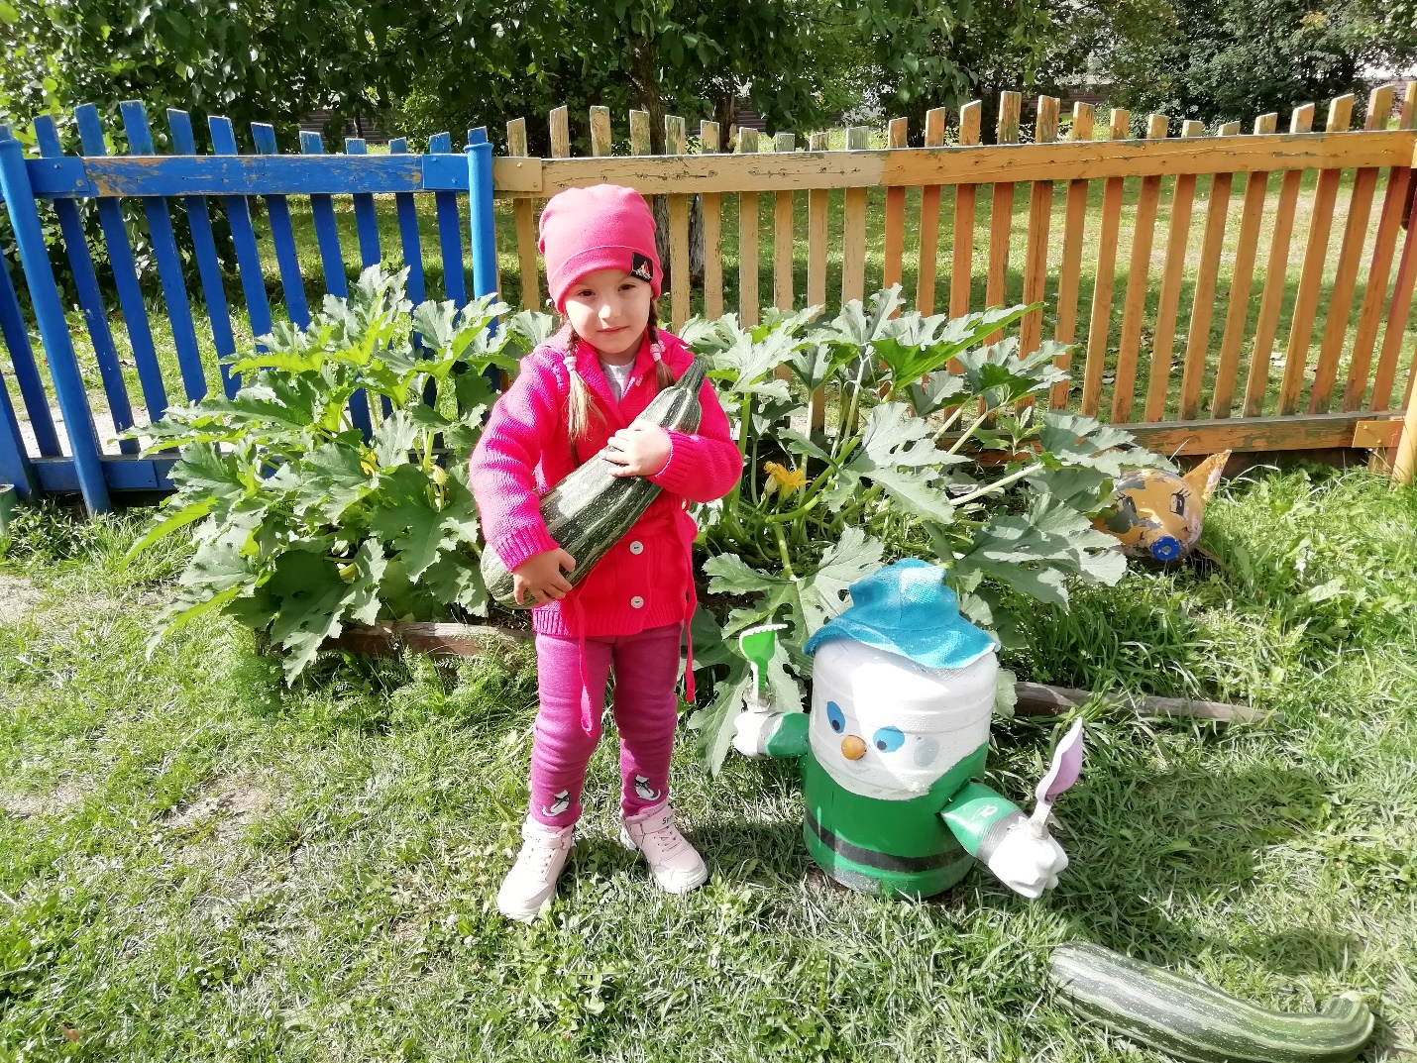

Вот какие замечательные кабачки вырастили ребята!

